Памятка туристу по программе:
Сила природы Карелии, 3 дня

Накануне поездки, с 18:00 до 22:00 вы получите смс сообщение с номером автобуса и контактным телефоном гида
Перед отъездом
Проверьте наличие следующих документов:
- Оригинал российского паспорта.
- Для граждан других стран: иностранный паспорт, миграционная карта.
- Свидетельство о рождении для детей до 14 лет.
- Медицинский полис.

Вещи в дорогу
Для основной программы:
- Наличные деньги, так как на объектах маршрута могут отсутствовать терминалы оплаты или интернет.
- Удобная обувь на плоской нескользящей подошве. Рекомендуем взять запасную сменную обувь.
- Так как погода в Карелии переменчива, желательно иметь при себе дождевик или зонт.
- К вечеру и во время поездки по воде может быть прохладно, рекомендуем взять теплую одежду по сезону.
- Репелленты (средства от насекомых).
- Солнцезащитные средства.
- Необходимые медикаменты.

Заселение в отели Время заселения с 14:00, время выселения – 12:00. В программе тура:
1 ДЕНЬ | В первый день тура вас ожидает экскурсионная программа по пути из Санкт-Петербурга в Карелию.  Накануне вечером с 19:00 до 21:30 вы получите информацию в смс-сообщении: место и время встречи, ФИО гида, данные для связи и номер автобуса.  Место посадки: г. СПб, м. пл. Восстания, Лиговский пр. 10, гостиница «Октябрьская».  Автобус может стоять вдоль всей парковки.  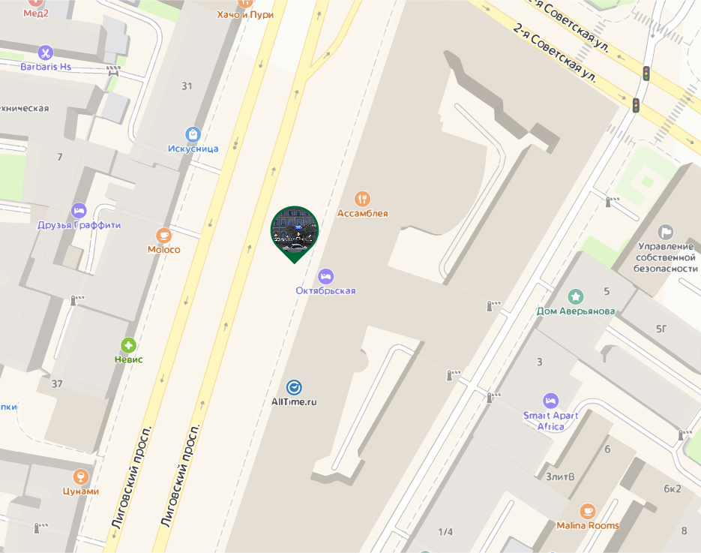  Дополнительная остановка. Место посадки: СПб., ст. м. «Озерки», Выборгское шоссе, остановка общественного транспорта.  Ориентир: супермаркет «Окей»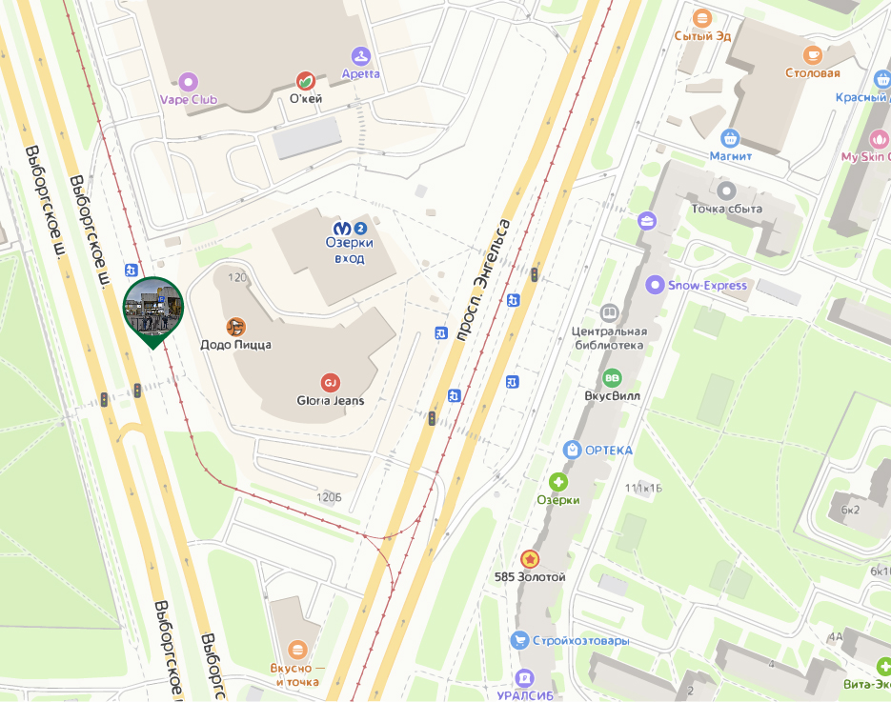  Далее экскурсионная программа с гидом-сопровождающим. В этот день тура у вас включены экскурсии и билеты по программе, кроме питания.  Заселение в загородный отель.
2 ДЕНЬ | Завтрак в отеле (включен в стоимость)  Накануне вечером с 19:00 до 21:30 вы получите информацию в смс-сообщении: место и время встречи, ФИО гида, данные для связи и номер автобуса.  Далее экскурсионная программа с гидом-сопровождающим. В этот день тура у вас включены все экскурсии и билеты по программе, кроме экотропы и питания.  Получение от гида ваучеров на экскурсии по желанию за дополнительную плату:  в 3-й день:  - водная прогулка по Ладожским шхерам  - экскурсия на Валаам на «Метеоре»,  - Валаам и Ладожские шхеры.  Заселение в отель Сортавала, согласно выбранной категории. Название отеля вам сообщит гид.
3 ДЕНЬ | Завтрак в отеле (кроме отелей категории «Бюджет»). Выезд из отеля с вещами (освобождение номеров).  Программа на выбор.  Вариант 1.  Основная программа с гидом-сопровождающим. В этот день тура у вас включены все экскурсии и билеты по программе, кроме питания.  Вариант 2.  Поездка к лесным водопадам по желанию за дополнительную плату.  Освобождение номеров.  Накануне вечером вам придет смс-сообщение с контактами водителя и с информацией о том где вы сможете оставить свой багаж.  Время подачи микроавтобуса: в 08:50 – 09:00 в г. Сортавала.  По завершении поездки вас привезут в центр г. Сортавала. Свободное время в городе.  Если вы приобрели программу «Водная прогулка по Ладожским шхерам», то место прибытия находится в пешей доступности до причала.  Вариант 3. Водная прогулка по Ладожским шхерам по желанию за дополнительную плату.  Освобождение номеров в 12:00.  Внимание: проведение программы зависит от погодных условий.  В 15:00 отправление катера. Посадка на катер по ваучеру, выданному гидом в 2-й день тура.  Адрес причала: причал №2 напротив здания ратуши (ул. Ленина 18)  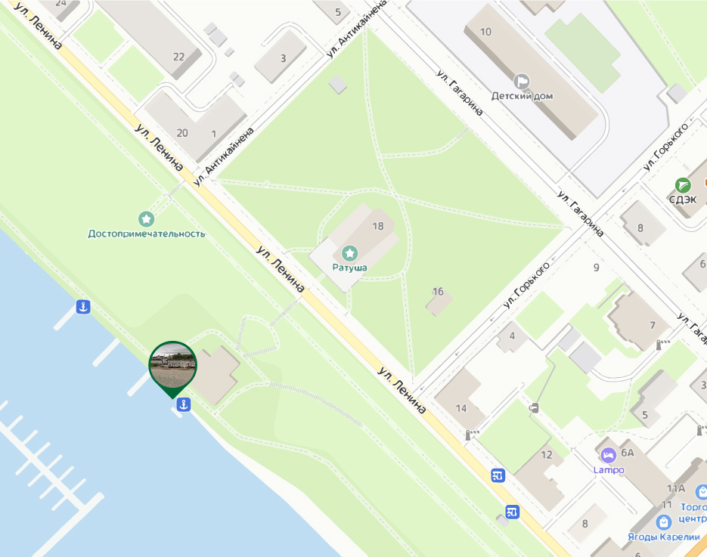  Возможно изменение места отправления, точная информация будет отправлена в смс-сообщении.  После экскурсии вы возвращаетесь в Сортавала. Свободное время в городе.  Вариант 4.  Поездка на остров Валаам по желанию за дополнительную плату.  Накануне вечером вам придет смс-сообщение с информацией о том где вы сможете оставить свой багаж.  Внимание: проведение программы зависит от погодных условий.  Наши отели расположены на разной удаленности от причала: от некоторых – буквально 7-10 минуты ходьбы. От таких отелей вы сможете добраться до причала самостоятельно.  От более удаленных отелей предусмотрен трансфер. Информация по трансферу на причал и по посещению Валаама будет отправлена в смс-сообщении. Посадка на метеор осуществляется строго по ваучеру, выданному гидом в 2-й день тура. На острове вас встретит гид.  Адрес причала: ориентир – г. Сортавала, ул. Валаамская 1  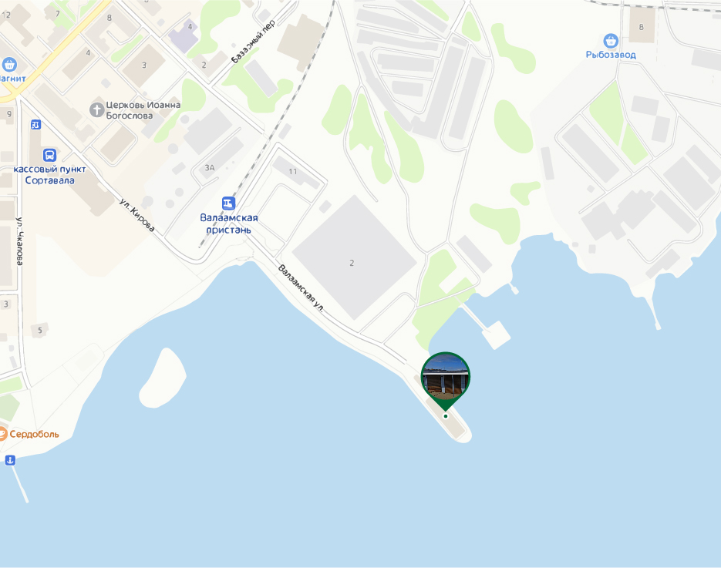  Возможно изменение места отправления, точная информация будет отправлена в смс-сообщении.  Далее экскурсия по острову. По окончании экскурсионной программы вы вернетесь на причал и отправитесь на метеоре в Сортавала. Свободное время в городе.  Вариант 5.  Водная прогулка на катере с посещением Валаама и Ладожских шхер (оплачивается дополнительно, по желанию, в момент бронирование тура).  Накануне вечером вам придет смс-сообщение с информацией о том где вы сможете оставить свой багаж.  Внимание: проведение программы зависит от погодных условий.  Наши отели расположены на разной удаленности от причала: от некоторых – буквально 7-10 минуты ходьбы. От таких отелей вы сможете добраться до причала самостоятельно.  От более удаленных отелей предусмотрен трансфер. Информация по трансферу на причал и по посещению Валаама будет отправлена в смс-сообщении. Посадка на катер осуществляется строго по ваучеру, выданному гидом в 2-й день тура.  Адрес причала: причал №2 напротив здания ратуши (ул. Ленина 18)  Возможно изменение места отправления, точная информация будет отправлена в смс-сообщении.  Самостоятельное изучение Валаама, без экскурсии и гида. На острове вы можете воспользоваться картой Валаама, перейдя по QR-коду.  После программы вы возвращаетесь в Сортавала.  ОБЩЕЕ ЗАВЕРШЕНИЕ ДЛЯ ВСЕХ ПРОГРАММ  Если вы оставили ваш багаж в комнате хранения, то вечером с 17:30 до 17:40 комната будет открыта, просьба в это время забрать ваши вещи.  Ориентировочное время отправления группы в Санкт-Петербург 18:00. Точное время отправления и место посадки вам сообщит гид.  Место посадки на автобус: г. Сортавала, ул. Суворова, 1. Ориентир: рыбный магазин «Järvikala».  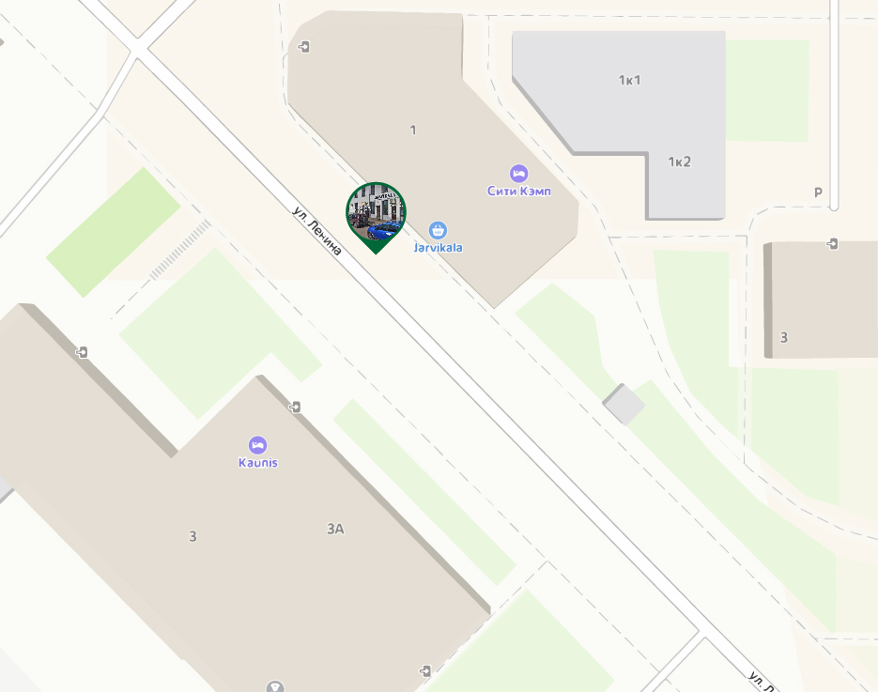

Обратите внимание: по постановлению правительства, обязательный платёж 100 руб. за посещение объекта «Белые мосты». Оплата на сайте oopt-rk.ru.

По постановлению правительства, обязательный платёж 100 руб. за посещение Валаама. Оплата на сайте oopt-rk.ru.

Желаем вам приятного путешествия и хорошего настроения!

